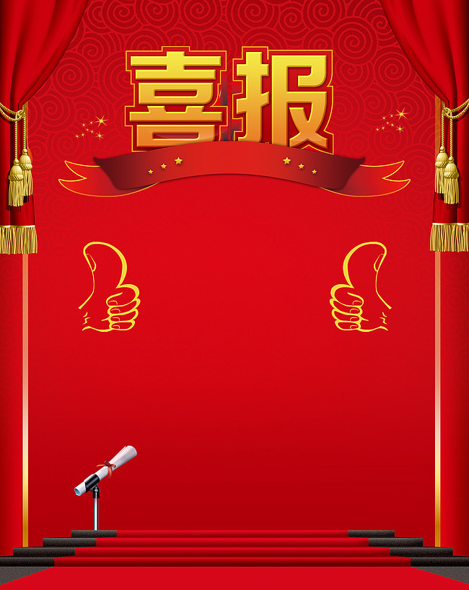

朝烟夕岚间 度阅读时光

**大场中心小学 2022年**

**上海市中小学生暑期读书系列活动**

**暨**

**“爱上海 我讲上海故事”**

**上海市中小学生阅读与实践活动**

**获奖名单**

|  |  |  |  |  |
| --- | --- | --- | --- | --- |
| **姓名** | **班级** | **等第** | **项目** | **指导老师** |
| **洪子乔** | **五3** | **市二等奖** | **主题活动** | **程 刚** |
| **陈欣泓** | **五4** | **市三等奖** | **艺术创作（绘画）** | **吴 敏** |
| **李尚雅** | **四4** | **市三等奖** | **艺术创作（书法）** | **崔琴琴** |
| **翁汝仟** | **五3** | **区一等奖** | **主题活动** | **程 刚** |
| **姜昊泽** | **五3** | **区三等奖** | **主题活动** | **程 刚** |
| **王颢林** | **五4** | **区三等奖** | **主题活动** | **李 敏** |
| **陈 果** | **四2** | **区三等奖** | **主题活动** | **吕 磊** |
| **陶依柠** | **二1** | **区一等奖** | **文学创作** | **王 霏** |
| **郭忆菡** | **二4** | **区一等奖** | **文学创作** | **代莉娜** |
| **刘彦均** | **五1** | **区二等奖** | **文学创作** | **张瑞瑛** |
| **姚淳青** | **二3** | **区三等奖** | **文学创作** | **刘 颖** |
| **夏辰欣** | **五4** | **区三等奖** | **文学创作** | **李 敏** |
| **刘筱萱** | **原五3** | **区一等奖** | **艺术创作（绘画）** | **吴 敏** |
| **蔡雨煖** | **三2** | **区一等奖** | **艺术创作（绘画）** | **朱赟逸** |
| **周芯乐** | **五3** | **区一等奖** | **艺术创作（书法）** | **朱梁桑** |
| **刘雅涵** | **四2** | **区一等奖** | **艺术创作（绘画）** | **吴品梅** |
| **丁安妮** | **五3** | **区二等奖** | **艺术创作（绘画）** | **吴 敏** |
| **刘朵然** | **四2** | **区二等奖** | **艺术创作（绘画）** | **吴品梅** |
| **周梦涵** | **原五1** | **区二等奖** | **艺术创作（绘画）** | **吴 敏** |
| **沈睿旎** | **原五2** | **区二等奖** | **艺术创作（绘画）** | **吴 敏** |
| **张润祥** | **三4** | **区三等奖** | **艺术创作（绘画）** | **朱赟逸** |
| **庞予昊** | **五1** | **区三等奖** | **艺术创作（绘画）** | **吴 敏** |
| **徐睿哲** | **五4** | **区三等奖** | **艺术创作（绘画）** | **吴 敏** |
| **邓思阳** | **五4** | **区三等奖** | **艺术创作（绘画）** | **吴 敏** |
| **施浩宇** | **原五3** | **区三等奖** | **艺术创作（绘画）** | **吴 敏** |
| **王瀚彬** | **三3** | **区三等奖** | **艺术创作（绘画）** | **朱赟逸** |
| **陈 果** | **四2** | **区三等奖** | **艺术创作（绘画）** | **吴品梅** |
| **张雪伊** | **原五2** | **区三等奖** | **艺术创作（绘画）** | **吴 敏** |
| **郑欣怡** | **四2** | **区三等奖** | **艺术创作（绘画）** | **吴品梅** |
| **倪楷瑞** | **四2** | **区三等奖** | **艺术创作（摄影）** | **殷雁冰** |
| **张博文** | **五2** | **区三等奖** | **艺术创作（书法）** | **朱梁桑** |
| **刘俊宇** | **原五1** | **区三等奖** | **艺术创作（书法）** | **沈国荣** |
| **顾萧萧** | **五3** | **区三等奖** | **艺术创作（书法）** | **朱梁桑** |
| **赵子昕** | **四4** | **区三等奖** | **艺术创作（书法）** | **崔琴琴** |
| **陆源和** | **原五3** | **区三等奖** | **艺术创作（书法）** | **沈国荣** |
| **刘沁雨** | **四1** | **区三等奖** | **艺术创作（书法）** | **崔琴琴** |
| **朱昱霏** | **五4** | **区优胜奖** | **读书荐书** | **李 敏** |





|  |  |  |  |  |
| --- | --- | --- | --- | --- |
| **吴思微** | **原五2** | **区优胜奖** | **读书荐书** | **石 蔚** |
| **费奕涵** | **原五3** | **区优胜奖** | **读书荐书** | **刘 颖** |
| **爱生活 我讲上海故事** | | | | |
| **洪子乔** | **五3** | **市一等奖** | **爱生活我讲上海故事** | **程 刚** |
| **肖舒窈** | **二3** | **市二等奖** | **爱生活我讲上海故事** | **刘 颖** |
| **周梦菡** | **原五1** | **市三等奖** | **爱生活我讲上海故事** | **黄 燕** |
| **吴敏老师：获2022年“上海市中小学生暑期读书系列活动”优秀指导教师奖**  **程刚老师：获2022年“爱上海 我讲上海故事市中小学生阅读与实践活动”优秀指导教师奖** | | | | |
| **大场中心小学获2022年“上海市中小学生暑期读书系列活动”区优秀组织奖**  **大场中心小学获2022年“爱上海 我讲上海故事市中小学生阅读与实践活动”市优秀组织奖** | | | | |



